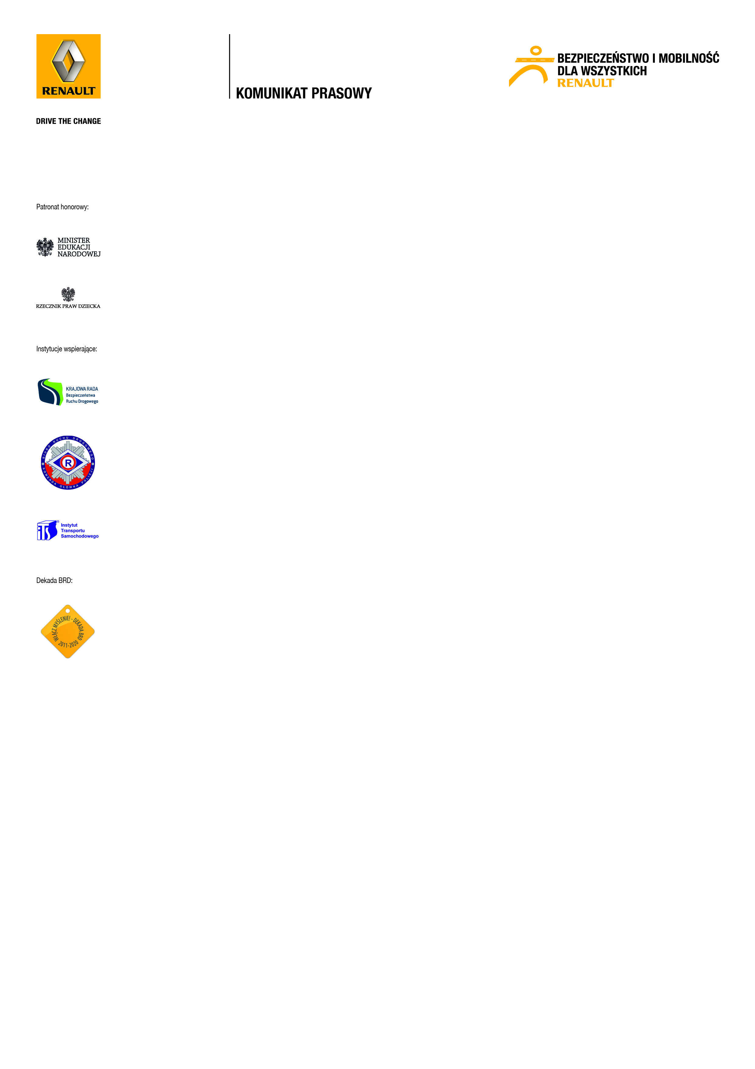
1 października 2012 r.

Renault Polska po raz 13. namawia
szkoły do bezpieczeństwa i ekologii

Rusza 13. edycja międzynarodowego programu edukacyjnego Renault „Bezpieczeństwo i mobilność dla wszystkich”. Renault Polska ufunduje szkołom podstawowym 2000 pakietów edukacyjnych „Droga i Ja”. Materiały posłużą edukacji dzieci na rzecz bezpiecznego i ekologicznego poruszania się w ruchu drogowym.
Pakiety edukacyjne „Droga i Ja” to kompleksowe materiały dydaktyczne przeznaczone dla uczniów i nauczycieli szkół podstawowych. Zostały przygotowane przez międzynarodowych ekspertów i dydaktyków, specjalnie dla programu edukacyjnego Renault „Bezpieczeństwo
i mobilność dla wszystkich”. Inicjatywa jest realizowana od 2000 roku w 35 państwach świata
i dotarła już do ponad 12 milionów dzieci. Na potrzeby tegorocznej 13. edycji, Renault Polska wyprodukuje 2000 pakietów, z których będzie mogło skorzystać aż 48 000 uczniów.

Jeden pakiet „Droga i Ja” składa się z 24 zeszytów ćwiczeń i testów dla uczniów, kart metodycznych dla nauczyciela oraz plakatu edukacyjnego. Materiały zostały podzielone na dwie grupy wiekowe: 6-9 i 10-12 lat, a także dwa zakresy tematyczne. Część „Bezpieczeństwo dla wszystkich” dotyczy zagadnień związanych z bezpiecznym poruszaniem się w ruchu drogowym, a część „Mobilność dla wszystkich” omawia sposoby ekologicznego przemieszczania.
Każda szkoła podstawowa w kraju może zgłosić się po te bezpłatne pakiety. Aby je otrzymać, wystarczy do 14 października 2012 wypełnić i wysłać formularz zgłoszeniowy, umieszczony na stronie internetowej programu www.bezpieczenstwo.renault.pl. Pakiety zostaną przyznane co dziesiątej szkole według kolejności nadsyłanych zgłoszeń, aż do wyczerpania się puli.

– Konsekwentna i nieprzerwana realizacja programu Renault „Bezpieczeństwo i mobilność dla wszystkich” od 2000 roku, a także ścisła współpraca z mediami oraz najważniejszymi instytucjami, pozwoliły nam w efekcie wyedukować już prawie 760 000 uczniów z 3400 szkół podstawowych w kraju – mówi Agata Szczech, Dyrektor Public Relations Renault Polska. Długofalowa edukacja w zakresie bezpieczeństwa i zrównoważonego transportu stanowi jeden
z głównych filarów społecznej odpowiedzialności koncernu Renault, dlatego już po raz
13. możemy zaprosić polskie szkoły do udziału w naszym najważniejszym programie CSR – dodaje Agata Szczech.

Tegoroczna, 13.edycja programu edukacyjnego Renault „Bezpieczeństwo i mobilność dla wszystkich” potrwa do końca roku szkolnego 2012/2013. Jego celem jest poprawa bezpieczeństwa dzieci na polskich drogach oraz promocja zrównoważonego transportu. Udział w inicjatywie jest całkowicie bezpłatny, a szkoły mają pełną dowolność z jakich elementów akcji zamierzają skorzystać. Obok pakietów „Droga i Ja”, mogą użyć umieszczonego na www.bezpieczenstwo.renault.pl interaktywnego E-Learningu, założyć Szkolny Klub Bezpieczeństwa, który będzie prowadził działania zmierzające do poprawy bezpieczeństwa ruchu drogowego w społeczności lokalnej lub wziąć udział w ogólnopolskim konkursie „Twój pomysł, Twoja inicjatywa” – nagrodą główną będzie kilkudniowy wyjazd dla całej grupy do Francji.

***
Program edukacyjny Renault „Bezpieczeństwo i mobilność dla wszystkich” to jedna
z najstarszych, największych i najpoważniejszych inicjatyw dla dzieci na świecie, na rzecz poprawy bezpieczeństwa w ruchu drogowym oraz ekologicznego przemieszczania się. Do podstawowych elementów programu należą pakiety edukacyjne „Droga i Ja”, E-Learning, konkurs „Twój Pomysł, Twoja Inicjatywa” oraz Szkolne Kluby Bezpieczeństwa. Akcję wspierają Ministerstwo Edukacji Narodowej, Rzecznik Praw Dziecka, Krajowa Rada Bezpieczeństwa Ruchu Drogowego, Komenda Główna Policji oraz Instytut Transportu Samochodowego. Program ma charakter międzynarodowy i jest realizowany od 2000 roku w 35 państwach na świecie. Do tej pory wzięło w nim udział ponad 12 milionów dzieci, z czego przeszło 756 500 uczniów z 3400 szkół podstawowych w Polsce. W październiku 2012 rusza 13. edycja programu 2012/2013. Szczegóły znajdują się na stronie www.bezpieczenstwo.renault.pl.

Koncern Renault wspiera światową „Dekadę BRD 2011-2020”.

Kontakt dla mediów:
Grzegorz Telecki Wojciech Ostrowski
Renault Polska Sp. z o.o. Allegro Sp. z o.o. Sp.k.
ul. Marynarska 13; Warszawa ul. Słowackiego 19a; Warszawa
tel.: +48 22 541 10 78 tel.: +48 22 832 30 47
fax: +48 22 541 10 80 kom.: +48 602 402 524
grzegorz.telecki@renault.com.pl wojciech.ostrowski@allegro.com.pl

